梅江多水源优化配置研究
梅江位于天津市河西区，当地属温带半湿润大陆性季风气候，具有干旱且极易发生暴雨内涝的气候特点。梅江是因2010年夏季达沃斯论坛而建的城市人工湖，具备生态及防洪排涝功能。为了在保证梅江生态系统健康的基础上满足其功能用水需求，需要通过多水源优化配置对该湖的引水水量及饮水水质加以确定。
目前，对湖泊引水量的计算多采用水量平衡法^{[1~4]}，但该方法难以反映系统不同健康状态下的用水需求。本文在对梅江引水水量及引水水质进行分析时，引入了生态环境需水理论^{[4~7]}，同时综合考虑了当地的自然条件，旨在为城市人工湖多水源优化配置提供新的思路和方法。

1 梅江多水源优化配置思路
分析梅江的需水构成及、引用水源及实用要求，进而确定对其进行多水源优化配置的目标及约束条件，以求解保证系统良好状态的最优配水方案。
根据生态环境需水理论^{[6]}，城市湖泊生态环境需水构成包括以下几部分：湖泊存在需水、蒸发需水、渗漏需水、娱乐需水、水生生物栖息地需水等，梅江的湖泊存在需水即可满足其水生植物散发及水生生物栖息地需水，又因其目前未开展娱乐项目，故其需水构成主要为湖泊存在需水、蒸发及渗漏需水。
梅江引水水源包括降雨、径流及人工引水水源，人工引水水源为再生水、河水及自来水。因梅江兼具生态及防洪功能，本研究的核心问题归结为，在考虑各水源水质、水价、供应能力的基础上，对人工引水水源进行合理配置，以期获得满足梅江主要功能的水量及水质。

2 梅江多水源优化配置模型
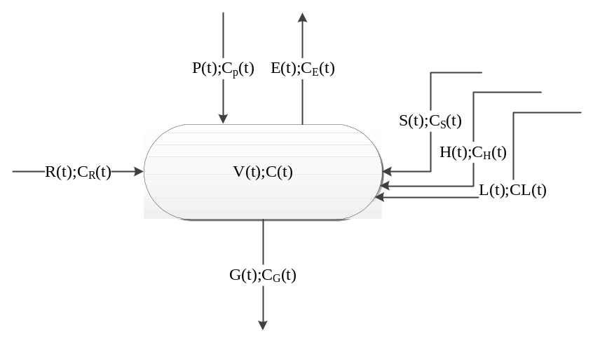梅江多水源优化配置示意，见图1。

图1 梅江多水源优化配置示意图

图1中：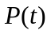、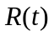、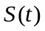、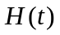、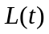分别为第时段进入梅江的降雨量、径流量、再生水、河水、自来水（m³）；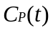、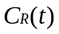、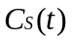、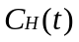、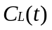分别为上述各对应水量中所含污染物的浓度（mg/L）；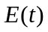、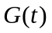分别为第时段梅江的蒸发量、渗漏量（m³）；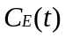、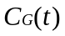分别为、中所含污染物的浓度（mg/L）；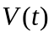为第时段梅江的蓄水量（m³）；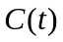为梅江第时段污染物浓度。
2.1水量平衡计算
根据水量平衡原理，梅江水量平衡方程为：
（1）
式中：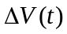为第时段梅江存在需水量的变化量（m³）。
2.2水质控制计算
根据污染物质量守恒原理，梅江的水质模型为：
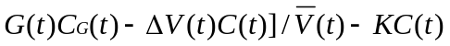 （2）
式中：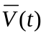为第时段梅江的平均存在需水量（m³）；为污染物衰减系数（1/d）。
对应水流状态稳定的湖泊，可近似认为水质变化是稳定的，令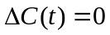^{[8]}，可得：
（3）
2.3控制约束方程
考虑到梅江的功能要求及各水源供水能力，本文设置了三个约束条件：在各研究时段中湖泊都满足水量控制约束、水质控制约束及供水能力约束。
2.3.1 水量控制约束
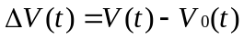 （4）
式中： 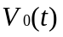为第时段初，即上一时段梅江的蓄水量（m³）。
生态环境需水量的计算遵循等级制原则，与不同等级相对应的特征值包括水深、蓄水量等。为便于科学管理，选取城市河湖生态环境需水等级划分的最小（0.8m）、适宜（1.6m）、最大（2.0m）三个水深限值^{[5]}，以确定不同水平年的蓄水量。不同水平年的蓄水等级确定方法如表1所示，并依此确定年际蓄水量的变化量。
表1 不同水平年蓄水等级确定方法
水平年 | 等级（水深/m） | 依据
丰水年 | 适宜(1.6) | 该等级对应人工湖生态系统的最佳状态；从适宜到最大等级，人工湖仍有一定的库容，即在应对强降雨等不利情况时，有一定的调蓄能力
平水年 | 适宜(1.6) | 该等级对应人工湖生态系统的最佳状态；从适宜到最大等级，人工湖仍有一定的库容，即在应对强降雨等不利情况时，有一定的调蓄能力
枯水年 | 最小(0.8) | 枯水年引水量较大，而自然引水水源的水量相对较少，故保持在最小等级
在确定年内蓄水量的变化量时，应注意以下几点：（1）因暴雨等引入的水量，在未超过最大蓄水等级时，可预存在湖中，以减轻引水负担。（2）因蓄水等级提高而产生的缺水量，应逐月进行补充，以维持湖泊系统稳定性；引水月份的选择，应避开冰期，并考虑充分利用降水等自然补水。
2.3.2水质控制约束
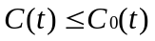 （5）
式中：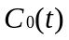为梅江第时段污染物浓度控制标准（mg/L）。
2.3.4供水能力约束
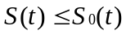 (6)
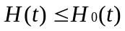 (7)
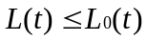 (8)
式中：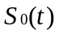、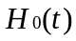、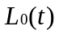分别为第时段再生水、河水、自来水的最大允许供水量（m³）。
2.4多水源优化配置模型
设定第时段供水费用最低为目标函数，模型的具体表达式为：
目标函数：
约束条件：
式中：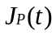、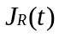、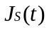、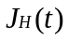、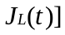分别为第时段降雨、径流、再生水、河水、自来水的引水单价（元/ m³）。

3 实例分析
梅江为新建人工湖，其工程分为一期、规划两个阶段。本文选取梅江一期工程进行分析计算。
梅江一期水域面积40.11万m²，其最小、适宜、最大蓄水量分别为32.09、64.18、80.22万m³。根据各引水水源的水质资料，选取TP、TN、BOD₅三个较难控制的污染物，作为制约梅江水质的指标，各污染物的水质标准见表2。梅江一期以再生水18万m³/月的供水能力作为约束。
表2 水质控制指标 单位：mg/L
项目 | TP | BOD₅ | TN
指标 | 0.30 | 6.00 | 3.60
说明 | 地表水Ⅳ类 |  | 配水前为3.6 mg/L，湖泊生态系统状态较好，同时考虑到相关再生水厂当前的处理能力，故维持现状。
考虑到不同水平年蓄水等级变化存在不变、降低和提高三种方案，故选取枯水年→枯水年、平水年→枯水年和枯水年→丰水年三种典型情况进行分析，梅江多水源优化配置结果见表3～表5。

表3 梅江（一期）多水源优化配置成果（枯水年→枯水年）
月份 | 蓄水变化量 | 蒸发 | 渗漏 | 降雨 | 径流 | 引水量(万m3) |  |  | 水质(mg/L) |  |  | 费用  (万元)
 |  |  |  |  |  | 再生水 | 河水 | 自来水 | 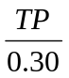 | 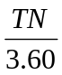 | 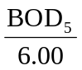 | 费用  (万元)
1月 | 0.00 | 1.41 | 1.21 | 0.03 | 0.00 | 0.00 | 2.59 | 0.00 | 0.25 | 3.46 | 5.79 | 3.88
2月 | 0.00 | 2.16 | 1.07 | 0.22 | 0.01 | 0.00 | 3.00 | 0.00 | 0.25 | 3.48 | 5.76 | 4.49
3月 | 0.00 | 9.70 | 1.27 | 0.00 | 0.00 | 0.00 | 10.15 | 0.82 | 0.28 | 3.60 | 5.72 | 18.83
4月 | 0.00 | 9.22 | 1.53 | 0.27 | 0.00 | 0.00 | 7.54 | 2.94 | 0.23 | 3.60 | 5.48 | 24.24
5月 | 0.00 | 9.56 | 1.48 | 2.25 | 0.25 | 0.00 | 6.13 | 2.41 | 0.19 | 3.60 | 5.25 | 19.78
6月 | 0.00 | 9.39 | 1.45 | 1.69 | 0.09 | 0.00 | 6.47 | 2.59 | 0.25 | 3.60 | 5.30 | 21.09
7月 | 0.00 | 6.93 | 1.46 | 4.78 | 0.66 | 0.00 | 2.61 | 0.34 | 0.18 | 3.60 | 5.10 | 5.39
8月 | 0.00 | 7.28 | 1.48 | 2.35 | 0.13 | 0.00 | 3.06 | 3.22 | 0.18 | 3.60 | 5.14 | 18.77
9月 | 0.00 | 7.15 | 1.44 | 0.02 | 0.00 | 0.76 | 4.77 | 3.04 | 0.30 | 3.60 | 5.41 | 22.90
10月 | 0.00 | 5.63 | 1.38 | 0.97 | 0.06 | 1.18 | 2.12 | 2.68 | 0.30 | 3.60 | 5.25 | 18.63
11月 | 0.00 | 4.59 | 1.36 | 0.34 | 0.01 | 0.76 | 2.98 | 1.86 | 0.30 | 3.60 | 5.47 | 15.00
12月 | 0.00 | 1.36 | 1.34 | 0.04 | 0.00 | 0.00 | 2.66 | 0.00 | 0.25 | 3.46 | 5.79 | 3.99
合计 | 0.00 | 74.38 | 16.47 | 12.96 | 1.21 | 2.70 | 54.08 | 19.90 |  |  |  | 176.99

表4 梅江（一期）多水源优化配置成果（平水年→枯水年）
月份 | 蓄水变化量 | 蒸发 | 渗漏 | 降雨 | 径流 | 引水量(万m3) |  |  | 水质(mg/L) |  |  | 费用  (万元)
 |  |  |  |  |  | 再生水 | 河水 | 自来水 |  |  |  | 费用  (万元)
1月 | -2.59 | 1.41 | 1.21 | 0.03 | 0.00 | 0.00 | 0.00 | 0.00 | 0.21 | 3.20 | 5.55 | 0.00
2月 | -3.00 | 2.16 | 1.07 | 0.22 | 0.01 | 0.00 | 0.00 | 0.00 | 0.21 | 3.17 | 5.48 | 0.00
3月 | -10.97 | 9.70 | 1.27 | 0.00 | 0.00 | 0.00 | 0.00 | 0.00 | 0.17 | 2.67 | 4.67 | 0.00
4月 | -10.47 | 9.21 | 1.53 | 0.27 | 0.00 | 0.00 | 0.00 | 0.00 | 0.16 | 2.55 | 4.44 | 0.00
5月 | -5.06 | 9.56 | 1.48 | 2.25 | 0.25 | 0.00 | 3.48 | 0.00 | 0.17 | 3.55 | 4.70 | 5.21
6月 | 0.00 | 9.39 | 1.45 | 1.69 | 0.09 | 0.00 | 6.47 | 2.59 | 0.25 | 3.60 | 5.30 | 21.09
7月 | 0.00 | 6.93 | 1.46 | 4.78 | 0.66 | 0.00 | 2.61 | 0.34 | 0.18 | 3.60 | 5.10 | 5.39
8月 | 0.00 | 7.28 | 1.48 | 2.35 | 0.13 | 0.00 | 3.06 | 3.22 | 0.18 | 3.60 | 5.14 | 18.77
9月 | 0.00 | 7.15 | 1.44 | 0.02 | 0.00 | 0.76 | 4.77 | 3.04 | 0.30 | 3.60 | 5.41 | 22.90
10月 | 0.00 | 5.63 | 1.38 | 0.97 | 0.06 | 1.18 | 2.12 | 2.68 | 0.30 | 3.60 | 5.25 | 18.63
11月 | 0.00 | 4.59 | 1.36 | 0.34 | 0.01 | 0.76 | 2.98 | 1.86 | 0.30 | 3.60 | 5.47 | 15.00
12月 | 0.00 | 1.36 | 1.34 | 0.04 | 0.00 | 0.00 | 2.66 | 0.00 | 0.25 | 3.46 | 5.79 | 3.99
合计 | -32.09 | 74.37 | 16.47 | 12.96 | 1.21 | 2.70 | 28.15 | 13.73 |  |  |  | 110.98
表5 梅江（一期）多水源优化配置成果（枯水年→丰水年）
月份 | 蓄水变化量 | 蒸发 | 渗漏 | 降雨 | 径流 | 引水量(万m3) |  |  | 水质(mg/L) |  |  | 费用  (万元)
 |  |  |  |  |  | 再生水 | 河水 | 自来水 |  |  |  | 费用  (万元)
1月 | 0.00 | 1.44 | 2.14 | 0.06 | 0.00 | 0.00 | 3.52 | 0.00 | 0.26 | 3.50 | 5.78 | 5.28
2月 | 0.00 | 2.33 | 2.24 | 0.08 | 0.00 | 0.00 | 4.49 | 0.00 | 0.26 | 3.55 | 5.78 | 6.73
3月 | 0.00 | 3.37 | 2.11 | 0.47 | 0.02 | 0.00 | 4.99 | 0.00 | 0.25 | 3.50 | 5.72 | 7.48
4月 | 4.58 | 6.64 | 2.23 | 0.61 | 0.02 | 0.00 | 6.10 | 6.72 | 0.23 | 3.60 | 5.91 | 38.70
5月 | 4.58 | 9.39 | 1.90 | 1.99 | 0.17 | 0.00 | 6.38 | 7.33 | 0.20 | 3.60 | 5.70 | 41.82
6月 | 4.58 | 10.28 | 1.82 | 5.61 | 0.90 | 0.00 | 5.59 | 4.58 | 0.23 | 3.60 | 5.56 | 28.54
7月 | 4.58 | 8.05 | 1.40 | 6.11 | 1.00 | 0.00 | 2.87 | 4.05 | 0.20 | 3.60 | 5.57 | 22.13
8月 | 4.58 | 8.70 | 1.42 | 5.19 | 0.95 | 0.00 | 3.08 | 5.48 | 0.20 | 3.60 | 5.59 | 28.75
9月 | 4.58 | 5.49 | 1.43 | 1.38 | 0.04 | 0.00 | 6.22 | 3.86 | 0.30 | 3.60 | 5.95 | 26.30
10月 | 4.61 | 4.27 | 1.46 | 6.49 | 2.23 | 0.00 | 1.62 | 0.00 | 0.26 | 3.50 | 5.85 | 2.44
11月 | 0.00 | 2.31 | 1.45 | 1.08 | 0.04 | 0.00 | 2.64 | 0.00 | 0.26 | 3.41 | 5.71 | 3.96
12月 | 0.00 | 2.19 | 1.35 | 0.00 | 0.00 | 0.00 | 3.54 | 0.00 | 0.24 | 3.42 | 5.79 | 5.31
合计 | 32.09 | 64.46 | 20.95 | 29.07 | 5.37 | 0.00 | 51.04 | 32.02 |  |  |  | 217.44

表3～表5的计算结果表明：（1）各典型情况下，梅江在不同研究时段内水质均可达标；（2）三种水源的年引水量均为河水引用最多，占到人工引水总量的60%以上；（3）对比平水年→枯水年、枯水年→枯水年的引水费用，平水年→枯水年引水费用仅占枯水年→枯水年的62.71%，可知，蓄水等级降低时，因利用上一时段的储蓄水量，引水费用大幅降低；（4）对比枯水年→丰水年、枯水年→枯水年的引水费用，枯水年→丰水年引水费用比枯水年→枯水年提高了29.36%，但引水费用仅提高了22.86%，可知，因充分利用了4～10月的自然引水，引水费用有所减少。
梅江水质逐月变化过程见图2～图3。分析图2可知，蓄水等级的三种典型年际变化中，等级降低时TP、TN、BOD₅的月际变化均较大；蓄水等级提高时水质的月际变化则较为平缓，说明为保证湖泊生态系统的稳定性，应防止蓄水等级的突变。
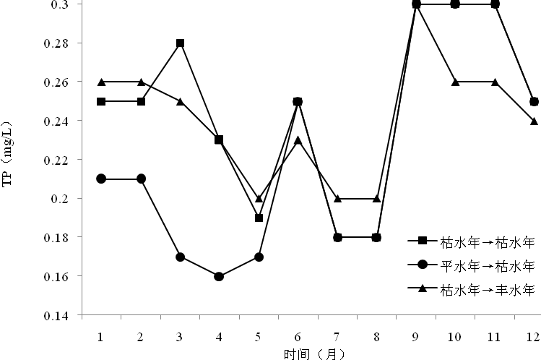
图2 梅江（一期）TP逐月变化过程
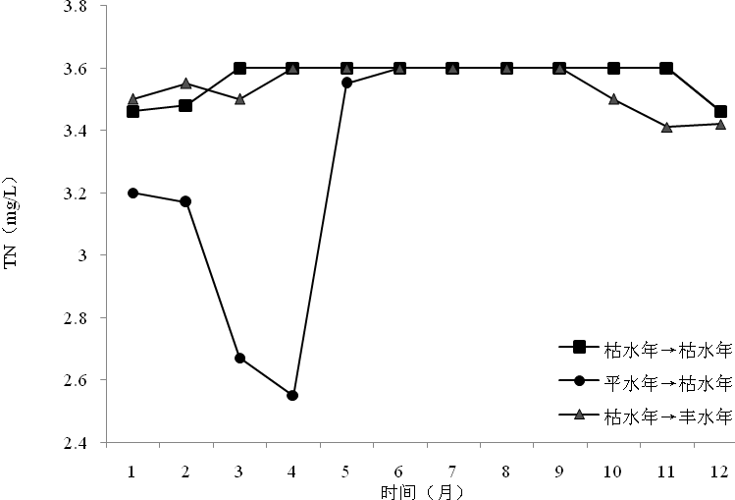
图3 梅江（一期）TN逐月变化过程
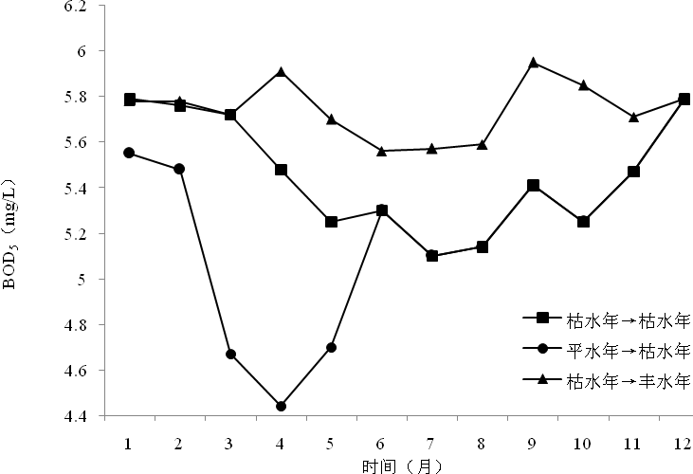
图4 梅江（一期）BOD₅逐月变化过程
4小结
在对梅江湖泊进行引水量计算时，引入了生态环境需水理论，并充分考虑了当地的丰枯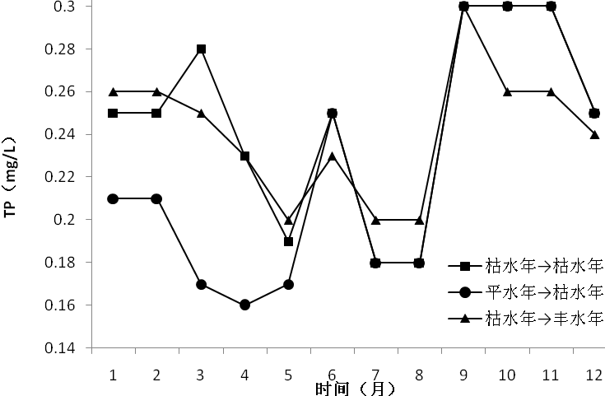条件。以引水费用最低为目标函数，以水量控制、水质控制及供水能力作为约束条件，选择了蓄水等级不变、降低和提高三种典型情况，对梅江进行多水源优化配置。结果表明，由该方法得到的配水成果，在保证城市人工湖生态系统健康的基础上，即可满足湖泊的功能需要，又能降低一定的供水费用。
参考文献
[1] 贺新春，郑江丽，邵东国等. 城市湖泊生态环境需水研究[J]. 长江科学院院报，2008，25（6）：38～42.
[2] 于晓，陈稚聪. 城市生态环境需水量研究[J]. 中国农村水利水电， 2007，（6）：4～7.
[3] 黄梅，言迎，罗军. 基于生态保护的洞庭湖湿地生态需水量研究[J]. 湖南农业大学学报（自然科学版），2009，35（6）:684～688.
[4] 张丽，李丽娟，梁丽乔等. 流域生态需水的理论及计算研究进展[J]. 农业工程学报，2008，24（7）：307～312.
[5] 杨志峰，崔宝山，刘静玲. 生态环境需水量评估方法与例证[J]. 中国科学 D辑(地球科学)，2004，34（11）：1072～1082.
[6] 刘静玲，杨志峰. 湖泊生态环境需水量计算方法研究[J]. 自然资源学报，2002,17（5）：604～609.
[7] 李九一，李丽娟，姜德娟等. 沼泽湿地生态储水量及生态需水量计算方法探讨[J]. 地理学报，2006,61（3）：289～296.
[8] 夏军，黄国和，庞进武等. 可持续水资源管理——理论·方法·应用[M]. 北京：化学工业出版社，2005:157-158.

